撞球
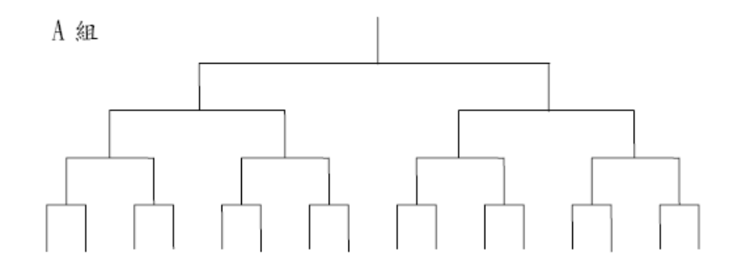
1 |  | 2 |  | 3 |  | 4 |  | 5 |  | 6 |  | 7 |  | 8
中原  方建智 | 清華  林易均 | 東海  林建翰 | 中央  余佳榮 | 彰師  吳宗憲 | 輔仁  林柏豪 | 中原  林谷彥 | 中正  林志勇 | 中原  利迦峰 | 彰師  黃崇政 | 輔仁  李豪 | 東  華  林  怡  成 | 中正  甘健瑩 | 東吳  蘇信綸 | 彰師  蘇茂熒 | 東  海  陳瑋汎
註: A.B組選手檢錄時間按照章程是 8點 30 之前
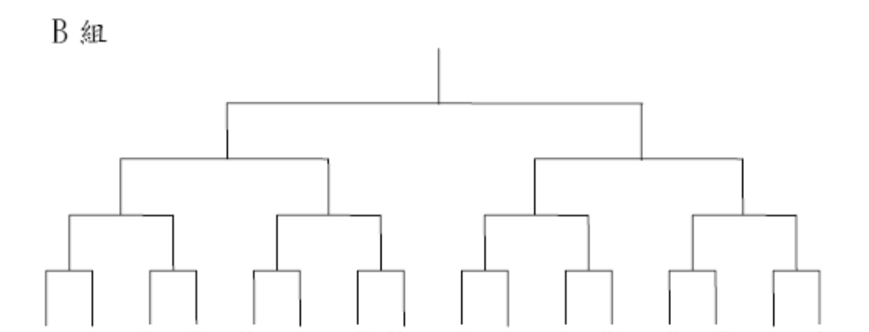
9 |  | 10 |  | 11 |  | 12 |  | 13 |  | 14 |  | 15 |  | 16
中原  戴ㄧ明 | 東海  吳俞澄 | 輔仁  蘇子凱 |  | 彰師  李振銘 | 中央  林旺儒 | 中正  廖修齊 |  | 彰師  蔡旻哲 | 高大  張喻翔 | 東海  洪躍維 |  | 清華  陳浩宗 | 高師  吳泰賢 | 中原  林暐廷

由於場地沒有十分充足,所以C ,D組的選手.第一場比賽時間預計會在9點半之後所以,C,D組的選手.檢錄時間可延至 9點 20
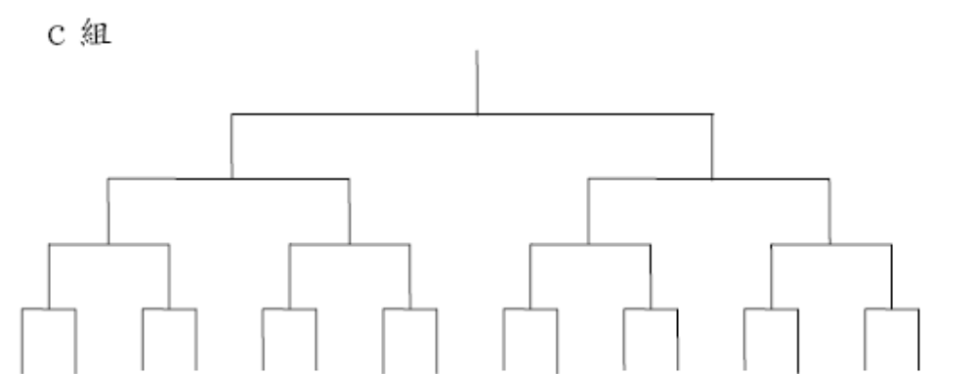
17 |  | 18 |  | 19 |  | 20 |  | 21 |  | 22 |  | 23 |  | 24
東海  彭冠榮 |  | 中原  戴誠 | 中央  鍾文章 | 彰師  李健逢 | 清華  何穎端 | 輔  仁  邱  冠  霖 |  | 東海  蔡宗唐 | 海官  陳佳瑋 | 彰師  陳章正 |  | 中  原  劉  宇  鈞 |  | 中正  李翊瑋 | 高  大  賴  俊  廷
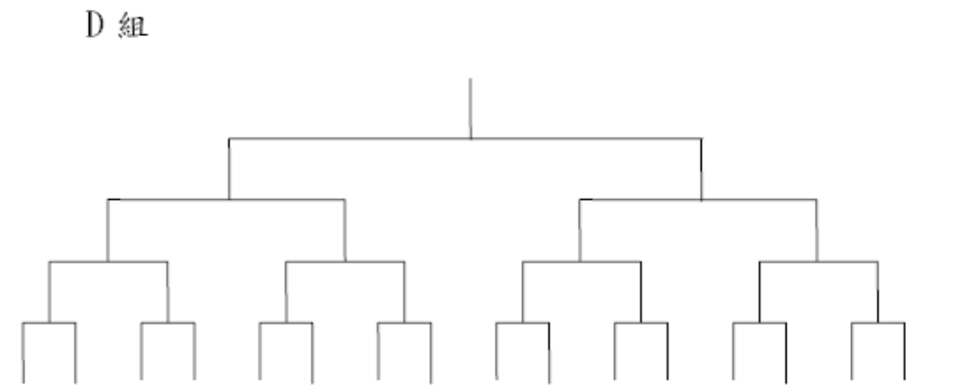
25 |  | 26 |  | 27 |  | 28 |  | 29 |  | 30 |  | 31 |  | 32
中原  張耀德 | 輔仁  徐嘉均 | 東海  黃宏 | 清華  徐紹舜 | 中原  劉泰成 | 中正  陳柏瑞 | 彰師  許寧杉 |  | 中  原  唐緯群 |  | 東華  溫智匡 | 彰師  林  烜任 | 輔  仁  沈  文  臺 | 中央  梁欣揚 | 彰師  施弘宇 | 中  正  陳  柏  開

